Лабораторная работа №06
Прессы для тиснения и печати на переплетных крышках

Цель работы: изучить механизм давления печатно-позолотного пресса, освоить методику расчета его основных технологических характеристик.

Общие сведения
В настоящее время наиболее распространены три способа отделки переплетных крышек:
1) бескрасочное (или «слепое») тиснение, когда рисунок по цвету и материалу однороден с остальной поверхностью крышки;
2) тиснение фольгой;
3) печать тертыми красками.
В свою очередь, бескрасочное тиснение может быть блинтовым, когда углубленные с лицевой стороны крышки элементы изображения лежат в одной плоскости, а обратная сторона крышки остается плоской, и рельефным (или конгревным), когда рисунок представляет собой рельеф с различными уровнями расположения элементов изображения; рельеф образуется на обратной стороне крышки.
Тиснение фольгой характеризуется тем, что углубленные элементы изображения на переплетной крышке в процессе тиснения покрываются металлической или красочной фольгой, которая прочно закрепляется на оттиске. Часто тиснение фольгой выполняется при вторичном пропускании крышки через пресс после предварительного тиснения блинтом, в результате которого крышка подготавливается к тиснению фольгой и выравнивается фактура переплетной ткани.
Тиснение на корешке переплетной крышки часто выделяется в отдельную операцию. Нанесение фольги или краски на плоскость, углубленную относительно внешней поверхности переплетной крышки, предохраняет цветной оттиск на крышке от механических повреждений.
Для отделки переплетных крышек используют прессы, предназначенные для тиснения и печатания на переплетных крышках (их часто называют позолотными). Эти прессы весьма разнообразны по своим технологическим возможностям, принципам построения, действия, мощности и конструкции.
В зависимости от геометрической формы давящих поверхностей прессы делятся на тигельные и ротационные.
Основным технологическим требованием, предъявляемым к позолотным прессам, является соблюдение заданных технологических режимов: постоянства конечного давления, температуры нагрева штампа, времени выдержки крышки под давлением, точной фиксации штампов и переплетных крышек в прессе. Кроме того, прессы должны быть удобными в обслуживании. При этом должна быть обеспечена возможность контроля температуры штампа, удобство накладывания и съема крышек, возможность удобной проводки фольги и т. д.
Механика процесса тиснения и расчет технологических нагрузок в прессах
Основу технологии тиснения переплетных крышек составляют процессы уплотнения картона и других материалов, из которых изготовлена крышка, и закрепления полученной деформации.
При тиснении картона штампом, вследствие изменения расстояния между волокнами в картоне, их взаимного расположения и формы происходит разрушение волокон. Этот процесс необратим. Разрушение волокон материала является одной из причин развития остаточной деформации в переплетной крышке.
Получение повышенной остаточной деформации при тиснении переплетной крышки может быть достигнуто тремя способами:
- увеличением абсолютной деформации крышки.
- увеличением времени выдержки крышки под давлением.
- интесификацией процесса релаксации нагревного штампа.
Для расчета технологических нагрузок, возникающих в позолотных прессах в процессе тиснения переплетных крышек, необходимо знать зависимость между напряжением σ и полной относительной деформацией ε. Эта зависимость выведена аналитически и описывается в общем виде уравнением:

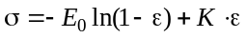, | (1)

где E₀ и K – константы, характеризующие физико-механические свойства данного материала, определяются экспериментальным путем. Для наиболее используемых сортов картона отечественного и зарубежного производства значения E₀ и K приведены в таблице.

Марка картона | E₀, Н/см² | K, Н/см² | а | b
Калининский | 9 810 | –8 252 | 2,006 | 1,680
Жидачевская склейка | 7 587 | –6 958 | 1,430 | 1,204
Шведский | 2 917 | –657 | 0,831 | 0,709
Финский | 5 320 | –3 641 | 1,390 | 1,190
Балахнинский | 1 772 | –352,5 | 0,530 | 0,247
«Северный коммунар» | 10 595 | –8 649 | 2,0914 | 2,270

Чтобы получить технологически необходимую величину относительной остаточной деформации при тиснении переплетных крышек, полная относительная деформация должна превышать остаточную (с учетом упругого восстановления деформированных участков крышки). Степень этого превышения зависит от физико-механических свойств картона и в общем виде характеризуется аналитически выведенным равенством

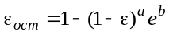. | (2)

Общее давление P, которое должно быть развито при тиснении переплетных крышек, пропорционально площади F печатающих элементов штампа. При этом будем считать, что напряжение сжатия примерно равно удельному давлению p

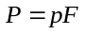, | (3)

где p – давление, Н/см²;
F – площадь печатающих элементов штампа, см².

Методика расчета механизма давления позолотного пресса.
Одним из основных параметров для расчета механизма давления позолотного пресса является усилие прессования P, необходимое для достижения заданного технологического эффекта при тиснении переплетных крышек.
При расчете механизма давления необходимо решить следующие основные задачи: по известному технологическому усилию P = pF определить движущее усилие в механизме; определить геометрические размеры основных звеньев механизма, при которых обеспечивалось бы наилучшее соотношение между технологическим и движущим усилиями; обоснованно выбрать конструктивные размеры основных элементов механизма.
Как известно в силовых механизмах движущее усилие значительно меньше технологического. Трансформировать относительно малое движущее усилие в значительное технологическое можно, если относительно большому перемещению ведущего звена будет соответствовать малое перемещение ведомого звена, которое и создает технологическое усилие.
Наиболее распространенным в прессах является механизм, показанный на рис. 1. Все другие модификации являются его разновидностями и рассчитываются аналогично.
Отношение движущей силы Q технологической нагрузке P характеризует способность механизма давления трансформировать движущее усилие в технологическое:  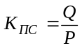,  где К_{пс} – коэффициент передачи силы – один из главных показателей механизма давления.  Коэффициент передачи силы – величина переменная для каждого конкретного механизма и зависит от текущего положения ведущего рычага, определяемого углом α (рис.1). Целью расчета механизма давления является определение зависимости движущей силы Q от угла α. Чем больше приближается механизм к вертикальному положению рычагов, тем выгоднее условия трансформирования движущей силы в технологические усилия.  Чем меньше коэффициент К_{пс}, тем меньше движущая сила Q, тем выгоднее применение механизма. После геометрических расчетов получим, что К_{пс} равен | 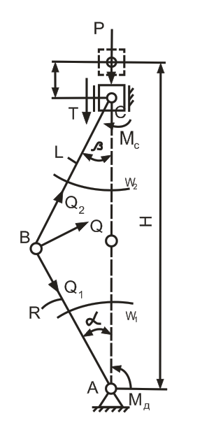  Рис. 1

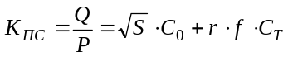 | (4)

где и – геометрические характеристики механизма ( – характеризует передаточное отношение механизма; – степень влияния сил трения на способность механизма трансформировать силу), r – радиус оси шарнира 5 мм; f – коэффициент трения в шарнире 0,2–0,25.
Для механизма давления пресса, расчетная схема которого приведена на рис. 1:

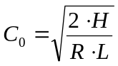; 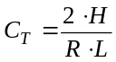; .

Из уравнения (4) видно, что величина его переменна, так как значения непрерывно меняются в период тиснения в зависимости от положения ведомого звена – нижней плиты пресса, определяемого координатой S.
Чтобы рассчитать механизм давления, необходимо знать не только предельное значение технологической нагрузки P, но и промежуточное предельное значение технологической нагрузки P_{i}, возникающие в процессе внедрения штампа в переплетную крышку. Для этого надо построить график изменения технологической нагрузки в зависимости от расстояния S_{i} подвижной плиты пресса до ее «мертвой» точки P = f(S). Для построения графика P = f(S) нужно найти значения технологических усилий, возникающих при тиснении, начиная с момента касания крышки штампом до момента внедрения его в крышку на заданную глубину, определяемую величиной абсолютной деформации ΔT_{max}. Абсолютная деформация _{ΔTm}ax определяется по максимальной относительной ε_{отн} деформации крышки (для крышек толщиной T_{max}) из выражения

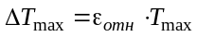 | (5)

Для подсчета усилия тиснения, развиваемого при достижении штампом i-го положения сначала определяют величину относительной деформации 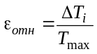; затем по формуле (1) находят напряжение или численное равное ему давление p_{i}. Общее усилие тиснения, возникающее при i-ом положении штампа, определяется по формуле

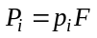 | (6)

В связи с тем, что упругая деформация остова позолотного пресса сопоставима по величине с деформацией переплетной крышки необходимо при расчете механизма давления учитывать деформацию остова, которая зависит от жесткости пресса. Под жесткостью пресса Z понимается отношение

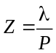, | (7)

где λ – изменение расстояния между штампом и нижней плитой пресса, связанное с упругой деформацией колонн пресса под действием технологический нагрузки Р.
Жесткость колонн пресса Z подсчитывается по формуле

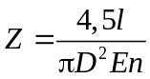, | (8)

где l – длина колонн пресса для всех вариантов 100–120 см;
n – чиcло колонн для всех вариантов равно 4;
D – диаметр колонн для всех вариантов 17–23 см;
E – модуль упругости (для стали Е = 2∙10⁷ Н/см²).
Для данного i-го положения штампа относительно переплетной крышки следует подсчитать удлинение колонн пресса

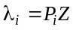 | (9)

Удлинение колонн пресса под действием максимальной технологической нагрузки P_{max} сложенное с величиной максимальной абсолютной деформации ΔT_{max}, представляет собой путь ΔS_{max}, проходимый нижней плитой при тиснении переплетной крышки (при непосредственном контакте штампа с крышкой)

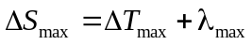 | (10)

Наиболее выгодные условия передачи движущей силы ведомому звену (подвижной плите пресса) возникают в период приближения рычагов расклинивающего механизма к «мертвому» положению. К_{пс} при этом значительно уменьшается, так как S — расстояние нижней плиты пресса от ее «мертвой» точки приближается к нулю. Однако в «мертвом» или близком к нему положениях в рассматриваемом расклинивающем механизме происходит самоторможение. Чтобы механизм двигался, необходимо либо предусмотреть специальное устройство для выведения его из «мертвого» положения, либо обеспечить действие механизма вне зоны самоторможения. Поэтому верхнее положение подвижной плиты, характеризуемое координатой S_{K}, должно удовлетворять условию отсутствия самоторможения рассматриваемого механизма:

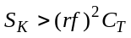 | (11)

Установив, таким образом, верхнюю границу перемещения подвижной плиты пресса, определяют координату, характеризующую положение плиты в момент начала контакта крышки со штампом.

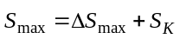 | (12)

В этом диапазоне координат определяют координату S, подвижной плиты пресса для каждого из выбранных положений штампа, внедряющегося в переплетную крышку

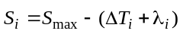 | (13)

По точкам, координаты которых определяются формулами (4) и (5), строят кривую P = f(S), являющуюся исходной при определении величины движущего усилия Q_{i} в любой момент тиснения.

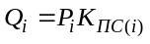 | (14)

По полученным данным строится график Q = f(α) зависимости движущей силы Q от положения ведущего рычага механизма, определяемого углом α.
Производительность прессов для тиснения и печати на переплетных крышках в первую очередь зависит от скорости работы и числа тиснений, которое необходимо произвести на крышке. Эта зависимость выражается формулой

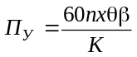, | (15)

где п – скорость работы машины цикл/мин (60 цикл/мин).
– коэффициент, учитывающий отход продукции в брак (равен 0,97);
– коэффициент использования времени машины (равен 0,9);
– число тиснений, выполняемых за один кинематический цикл;
K – число тиснений на крышке

Ход работы
Целью расчета механизма давления является определение зависимости движущей силы Q от угла α, то есть построение графика Q = f(α). Промежуточным является график P = f(S). Таким образом, чтобы построить график зависимости общего усилия тиснения от перемещения плиты, необходимо максимальную деформацию ΔT_{max} разбить на 5 частей, последней из которых будет максимальная глубина внедрения штампа в крышку ΔT₅ = ΔT_{max}. По формулам 5, 1, 6 найти P_{i}. По формулам 7–13 находим S_{i}. Для наглядности построить таблицу значений P_{i} и S_{i} и график P = f(S). Далее по рис. 1 находим геометрическую зависимость между путем S и углом поворота α, с учетом того, что R = L, α = β. По формуле 14 находим Q_{i} для наглядности строим таблицу значений зависимости Q от α, и строим график Q = f(α). По формуле 2 находим остаточную деформацию, по формуле 15 находим производительность пресса для тиснения и печати на переплетных крышках.
Все расчеты проводить в системе СI.

Варианты
1. 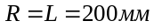. Марка картона – Жидачевская склейка. Толщина крышки 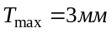. Максимальная глубина внедрения штампа в крышку (величина абсолютной деформации) 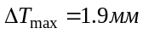. Число тиснений на крышке – 3. Площадь печатающих элементов штампа при расчетном тиснении 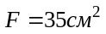.
2. 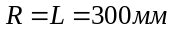. Марка картона – Калининский. Толщина крышки 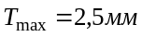. Максимальная глубина внедрения штампа в крышку (величина абсолютной деформации) 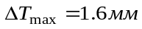. Числа тиснений на крышке – 4. Площадь печатающих элементов штампа при расчетном тиснении 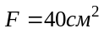.
3. 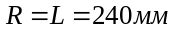. Марка картона – «Северный коммунар». Толщина крышки 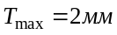. Максимальная глубина внедрения штампа в крышку (величина абсолютной деформации) 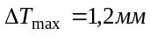. Число тиснений на крышке – 3. Площадь печатающих элементов штампа при расчетном тиснении 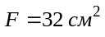.
4. 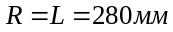. Марка картона – Финский. Толщина крышки 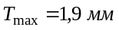. Максимальная глубина внедрения штампа в крышку (величина абсолютной деформации) 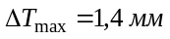. Число тиснений на крышке – 3. Площадь печатающих элементов штампа при расчетном тиснении 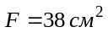.
5. 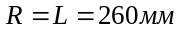. Марка картона – Шведский. Толщина крышки 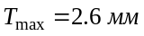. Максимальная глубина внедрения штампа в крышку (величина абсолютной деформации) 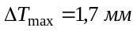. Число тиснений на крышке – 4. Площадь печатающих элементов штампа при расчетном тиснении 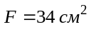.
6. 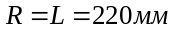. Марка картона – Балахнинский. Толщина крышки 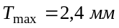 Максимальная глубина внедрения штампа в крышку (величина абсолютной деформации) 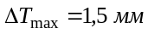. Число тиснений на крышке – 3. Площадь печатающих элементов штампа при расчетном тиснении 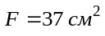.

Контрольные вопросы
- Способы отделки переплетных крышек и их характеристики.
- Основные технологические требования, предъявляемые к позолотным прессам.
- Способы получения повышенной остаточной деформации при тиснении переплетных крышек.
- Что характеризуют геометрические характеристики механизма С₀ и .
- От чего зависит производительность прессов для тиснения и печати на переплетных крышках
- Почему при расчете механизма давления учитывать деформацию остова, которая зависит от жесткости пресса.
- Какие основные задачи необходимо решить при расчете механизма давления пресса для тиснения и печати на переплетных крышках.
- Понятие «мертвого» положения и что происходит с механизмом давления в этом положении (самоторможение).

